Күні:
Пәні: Бейнелеу өнері Сыныбы: 1 Сабақ №: 29

Сабақтың тақырыбы: Сәндік қолданбалы өнер
Сабақтың мақсаты: Сәндік қолданбалы өнер туралы ақпарат беру
сабақтың міндеттері:
Білімділігі: қазақ халқының сәндік қолданбалы өнері жайлы жалпы мағлұматтар беру, олардың түрлерімен таныстыру.
Дамытушылығы: оқушыларға ұлттық бұйымдардың адам өміріндегі маңызын айту, олардың қабілеттерін ғылыми негізде дамыту.
Тәрбиелігі: оқушыларды ұлттық салт-дәстүрге, отансүйгіштікке ұлттық өнер ерекшеліктерін сезінуге тәрбиелеу.
Түрі: аралас
Әдісі: сұрақ - жауап, түсіндіру, әңгімелеу, бейнелеу.
Көрнекілігі: кітаптар, қолөнер бұйымдары, сөзжұмбақ, домбыраның құрылымы, оның суретін салу.
Құрал - жабдықтар: қарындаш, өшіргіш, акварель бояуы, ұштағыш, су құятын ыдыс, сызғыш. т. б.
Сабақтың барысы:
І. Ұйымдастыру кезеңі:
а) оқушылармен сәлемдесу
ә) құрал - жабдығын тексеру
б) назарларын сабаққа аудару
ІІ. Үй тапсырмасын тексеру.
ІІІ. Жаңа сабақ.
Сәндік қолданбалы өнер деп тек қана тәжірибелік жағынан емес, эстетикалық мәні жағынан да маңызы көркем жасалған өндірістік немесе қолөнер арқылы өмірге келген көркем туындыны айтады. Қазіргі кездегідей бұрынғы өткен заманда да адамдар өз тұрмысын өздері әсемдеуге ұмтылған. Адам өмірінде сәндік қолданбалы өнер шығармалары үлкен орын алады. Қазақ жерінде ХV ғасырда қолөнер қолөнер ұлттық дәстүр тұрғысынан дамыған.
Сәндік – қолданбалы өнерге: алаша, тоқыма бұйымдар, ағаштан жасалған бұйымдар, темірден түйілген бұйымдар, барлық адам қолынан шыққан қолөнер бұйымдарын жатқызамыз.
Әр істің өз шебері болады: кестеші тігінші, тері илеуші, бояушы, музыка аспаптарын жасаушы. т. б. Біз осылардың ішінде музыка аспаптарын жасаушыға тоқталатын болса. Бүгінгі сабағымызға музыка аспаптарының ішінен домбыраны алайық.
IV. Тәжірибелік кезең.
Домбыра – қағып шертіп ойнайтын музыкалық аспап. Қазақтың ән - күй орындаушылық дәстүріне байланысты домбыра аспабының бірнеше түрі бар. Домбыраның екі ішекті және үш ішекті түрлері кездеседі.
Домбыраның құрылымы:
1. Басы
2. Құлағы
3. Пернелері
4. Мойны
5. Ішегі
6. Ойығы
7. Шанағы
8. Тиегі
9. Түймесі
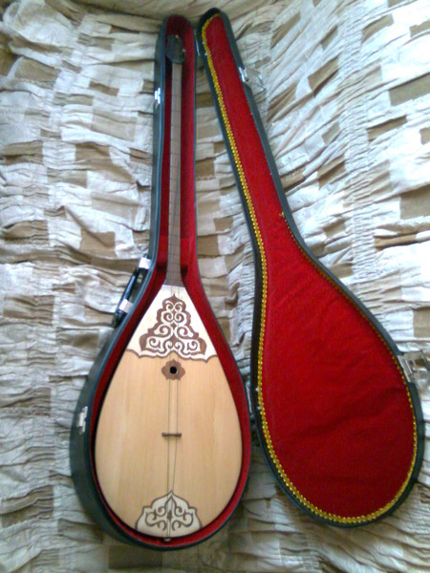
Домбыраны бейнелеу кезеңдері (күй ойналып тұрады).
1 - кезең. Домбыраның орналасу орнын анықтайды.
Домбыраның бас бөлігі, мойын бөлігі және шанақ бөлігі орналасатын жерін көз өлшемімен белгілеу.
2 - кезең. Домбыра пішініне келтіре отырып, екінші суреттегідей жартылай бөлігін сызып саламыз.
3 - кезең. Домбыраның екінші бөлігін сызамыз үшінші суреттегідей етіп, онан кейін құлағын, пернелерін, ішегін ойығын, тиегін, түймесін белгілеп аламыз да, артық сызықтарды өшіріп бояуға дайындаймыз.
4 - кезең. Домбыраның түсіне келтіріп бояу.
Сергіту сәті.
Бiр, екi, үш, бiр, екi, үш,
Бойға жинап күш.
Жаттығу жасап алайық,
Бiр дем алып қалайық.

V. Бекіту
Тиіп кетсе ән салған,
Даусына ел тамсанған. (Домбыра)
VI. Қорытындылау.
- Сонымен балалар, біз бүгін не жайында өттік?
- Қолөнер бұйымдарын жасаушылар неше топқа бөлінеді?
- 4
- Қандай?
- Зергерлер, ұсталар, ісмерлер, ағаш шеберлері.
VII. Бағалау
VIII. Үйге тапсырма:
1. Сыныптағы тапсырмасын аяқтау.
2. Ер тоқымның суретін бейнелеп келу

